“ RF – 2016” . Лето.
Обычное дело утром в субботу или в воскресенье вместе с супругой посетить городской рынок. И никакие возражения на этот счет не принимаются. Начало участия в мероприятиях, если они проводятся недалеко от дома, переносятся на момент окончания сего традиционного еженедельного действа. По возвращению на стоянку авто нам попался вот такой экспонат.

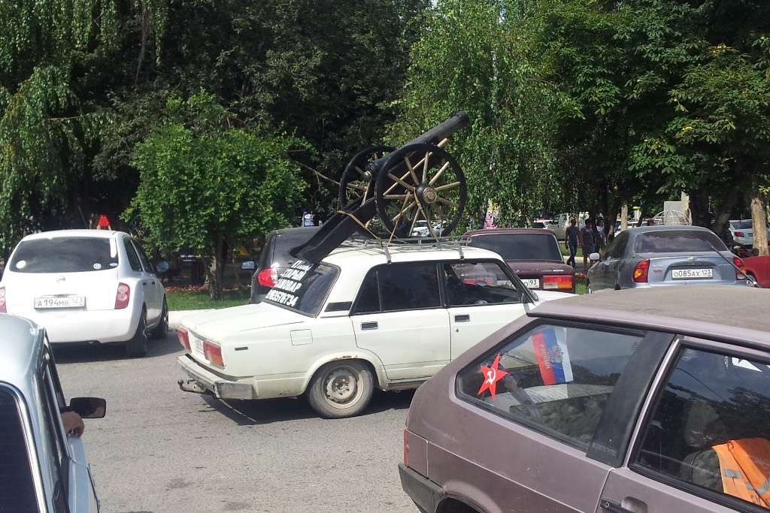
«Броня крепка и танки наши быстры…!»(HI!)

В 10:30 МСК с домашними делами покончено и мы с внуком выдвигаемся в Северный парк, на его задворки. На сегодня у нас в наличии: FT-857D и половинка «Zeppelin» плюс СУ для КВ, на УКВ для Sat – UV-5R и 3ele.+4ele. 145/436 MHz.
Душно. Грозовая облачность. Но чуйка говорит, что дождя не будет. Да и в эфире, как позже станет понятно, слышны слабые далекие разряды. Смело разворачиваем хозяйство. Со столом и аппаратурой проблем нет. Свою сторону полотна КВ антенны забрасываю на дерево со второго раза. Внук Максимка немного мешкает - трудновато ему пол «полтарашки» воды забросить на высоту. Конечно же, проблему решает дед. Прикручиваем снижение к полотну антенны. Максимка подключает аккумулятор 12V17AH и соединяет с разъемом питания трансивера. Ключ на «Старт». Сороковка «ватная», станции слышны только в SSB. Наших никого. Переходим на двадцатиметровый диапазон. Согласующее легко строит антенну. Иду в район 14,060 MHz и получаю мощнейшую (не в обиду будет сказано) оплеуху. Это Дима, UR4MCK/p, дает CQ RF! Вот это СИГНАЛИЩЕ!!! Честно скажу, в первый момент пребывал в ступоре. Че-то Диме от тарабанил и сам не понял что. Вспомнил позже, что необходимо передать и QSO состоялось в полном объеме.

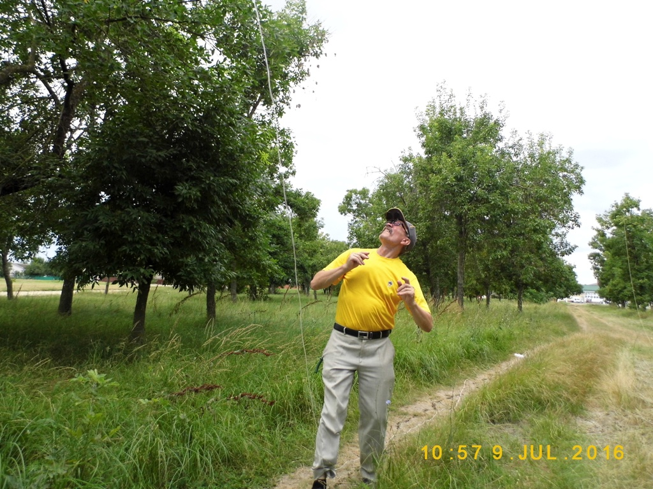
Хорошо пошла! Правда, не сразу.
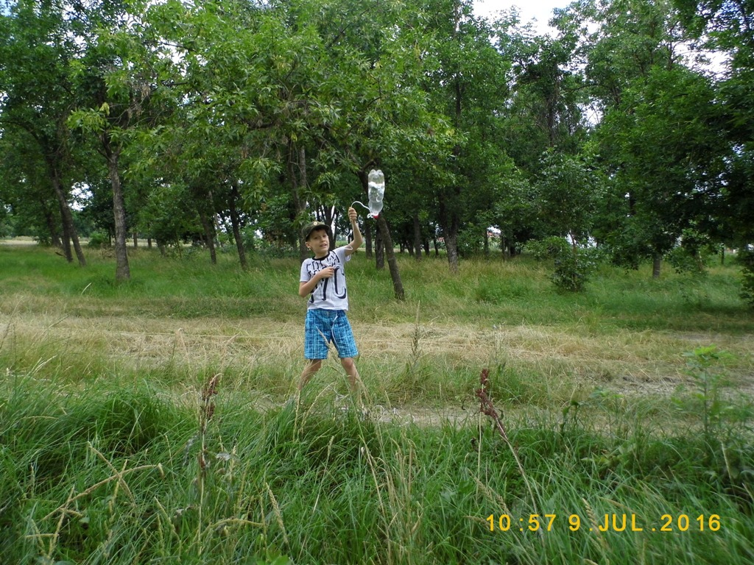
Эх! Тяжеловата…
Через 10 минут слышу UA4NU. Сигнал федингует от 3 до 6 баллов. Обмен проходит без проблем, и том числе и сразу же при смене у него буквы «F» на «I». Опа! Опять «биг-ган» на частоте. Это US5EFU/p гремит так же, как Дима UR4MCK/p. Долго гоняюсь за RN4AO, но увы! Отрабатываем с UT8NR/p. Он проходит дециБелл на 10 слабее EFU, но всеравно круто. Делаем ему дубль, т.к. на мне у него переход от буквы «L» к букве «F». Поздравляю!
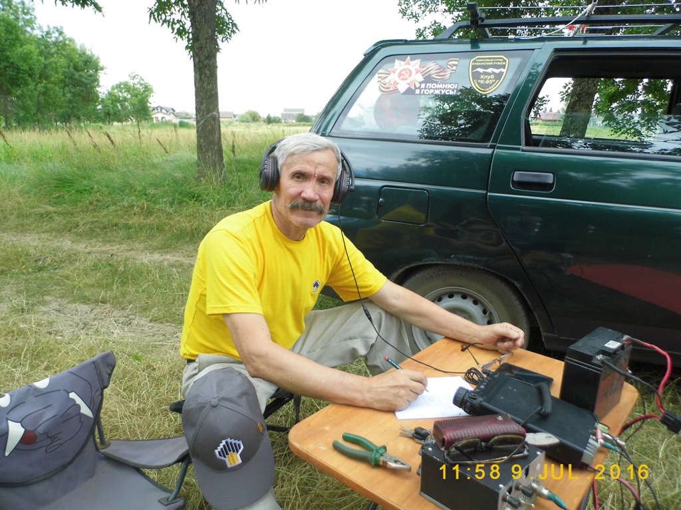
Во время охоты за RW3AI/p: «Эх! Федотыч!»
Около 12 МСК начинается погоня за Валерием RW3AI/p. Странно, обычно с Валерием «вытаскивали» сигналы друг друга «награни», а сейчас довольно долго не могу его дозваться. Да, прохожденьице! Переключаюсь на Владо, Z35M/p. Слышу его 579, он меня – 559. Связь без проблем. Слабенько, но ровно шел US1UU.
Слышу как EV6Z договаривается с UT8NR/p о переходе на SSB. Пошел и я на 14,285 MHz. И не зря. У меня в архиве появились две связи в телефонном участке.
Да! Проход своеобразный. Удалось услышать сигналы RA4HBS, RW4HB, YL2CV и UR5IF?. По- моему еще кто-то из 9C.
В 12:44 МСК уходим с внуком на спутник. К SO-50 все готово. Максимка антенну собрал, переходники к баофенгу привернул. В зону нашей радиовидимости SO-50 войдет в 12:45. Пора!
Отрабатываю QSO с UT6EY и UA6HDE. Предлагаю Максиму провести связь с UA6HDE позывным RD6A/n/p, но HDE ему уже не ответил. Наверное высокие деревья на дали возможности сигналу радиостанции пробиться к уходящему к горизонту спутнику.

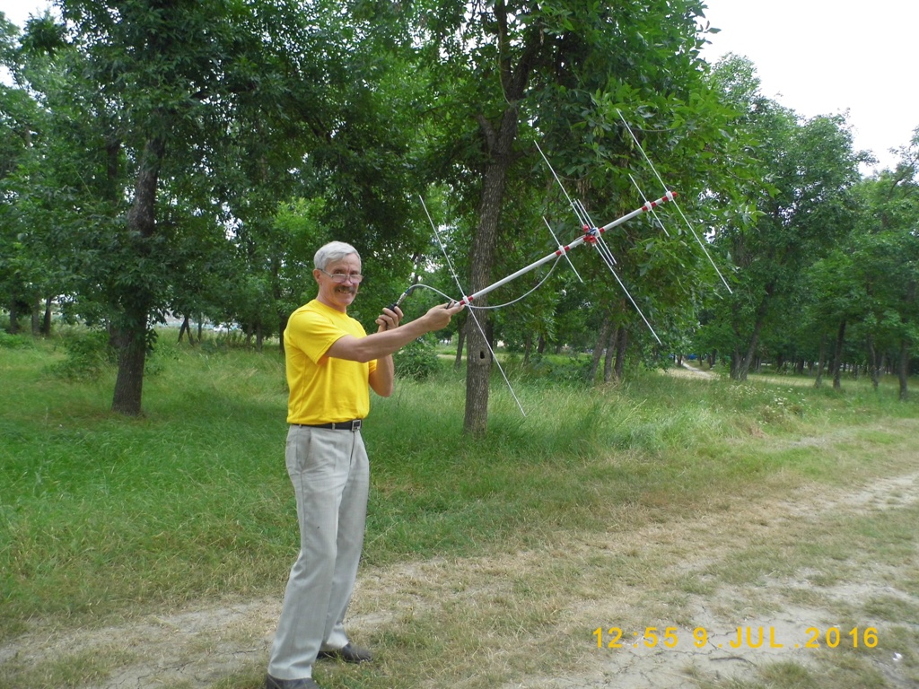
Во время QSO с UA6HDE.
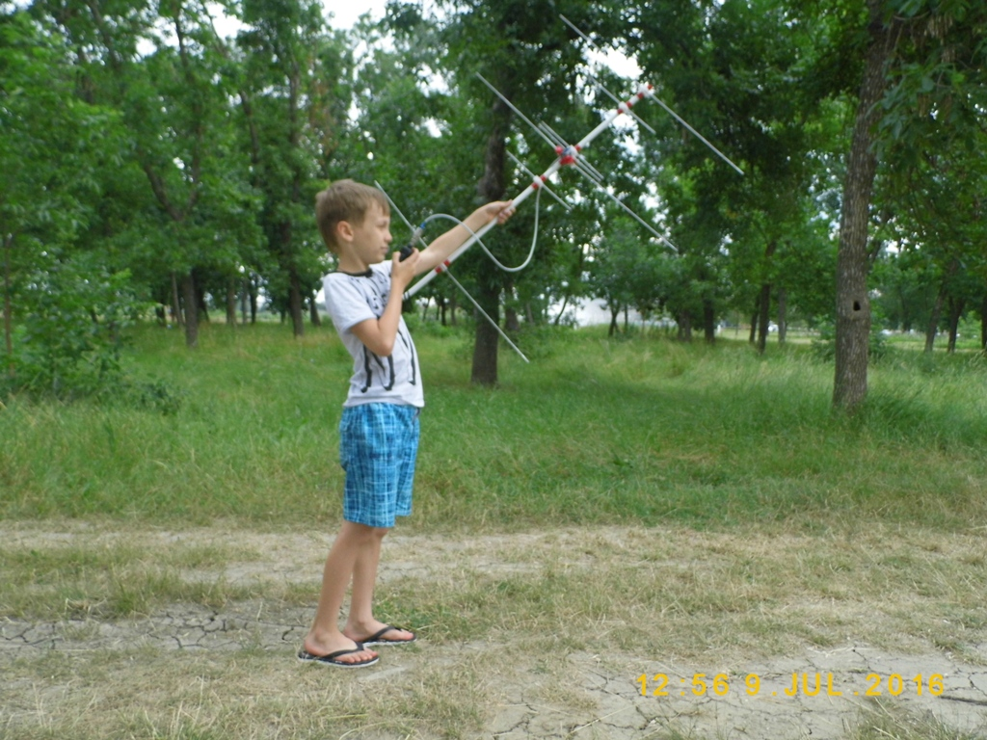
UA6HDE я RD6A/n/p прием… У тебя все еще впереди, мальчиш!
Сейчас, 12:58, на 14,060 MHz мощно проходит RA7R. QSO проводим без проблем. Решил походить по «верхам» - никого. Спустился на «сороковку». Слышу единственную станцию EV6DX. Связь в журнале! К сожалению, время участия нашей команды закончилось. Всем спасибо!
SWL Вороненко Максимка RD6A/n/p и Анатолий Вороненко RN6AN/p. 72&73!

